MEDICOprema
Sistem za poboljšanje firme koja posluje sa medicinskom opremom

Specifikacija zahteva

Verzija 1.0
Pregled izmena
Datum | Verzija | Opis | Autor
22.03.2020 | 1.0 | Inicijalna verzija | Mila Savić,  Miljana Ranđelović

Sadržaj
1. Cilj dokumenta 4
2. Opseg dokumenta 4
3. Reference 4
4. Pregled slučajeva korišćenja 4
5. Profili korisnika 6
5.1 Posetilac portala 6
5.2 Korisnik 6
5.3 Zaposleni 6
5.4 Uprava 6
5.5 Administrator 6
6. Opis slučajeva korišćenja 6
6.1 Prijavljivanje 6
6.2 Pregled sadržaja portala 7
6.3 Pregled utisaka 7
6.4 Pregled proizvoda firme 8
6.5 Registrovanje 8
6.6 Zakazivanje usluga 9
6.7 Naručivanje proizvoda firme 9
6.8 Pregled dosadašnjih narudžbina 11
6.9 Pregled dosadašnjih zakazivanja 11
6.10 Dodavanje utisaka o korisnicima 12
6.11 Dodavanje utisaka o aparatima 12
6.12 Uvid u angažovanja 13
6.13 Upravljanje narudžbinama 13
6.14 Upravljanje zahtevima za zakazivanje 14
6.15 Evidencija članova 15
6.16 Dodavanje profila zaposlenih 15
6.17 Brisanje profila 16
7. Dodatni zahtevi 16
7.1 Funkcionalnost 16
7.2 Upotrebivost 16
7.3 Pouzdanost 16
7.4 Performanse 17
7.5 Podrška i održavanje 17
7.6 Ograničenja 17

Specifikacija zahteva

Cilj dokumenta
Cilj ovog dokumenta je specifikacija zahteva u pogledu detaljnog opisa slučajeva korišćenja MEDICOprema portala.

Opseg dokumenta
Dokument se odnosi na MEDICOprema portal koji će biti razvijen od strane Group-mRS-a. MEDICOprema predstavlja pseudonim sistema za poboljšanje rada firme koja posluje sa medicinskom opremom. Namena sistema je efikasno prezentovanje rada firme, online naručivanje proizvoda firme, zakazivanje usluga i lakša komunikacija između korisnika, zaposlenih i uprave u firmi koja posluje sa medicinskom opremom.

Reference
Spisak korišćene literature:
- MEDICOprema – Predlog projekta, SWE_MEDICOprema_01, V1.0, 2020, Group-mRS.
- MEDICOprema – Vizija sistema, SWE_MEDICOprema_02, V1.0, 2020, Group-mRS.
- MEDICOprema – Plan realizacije projekta, SWE_MEDICOprema_03, V1.0, 2020, Group-mRS.

Pregled slučajeva korišćenja
Osnovni UML dijagram koji prikazuje korisnike i slučajeve korišćenja MEDICOprema portala prikazan je na sledećoj slici:
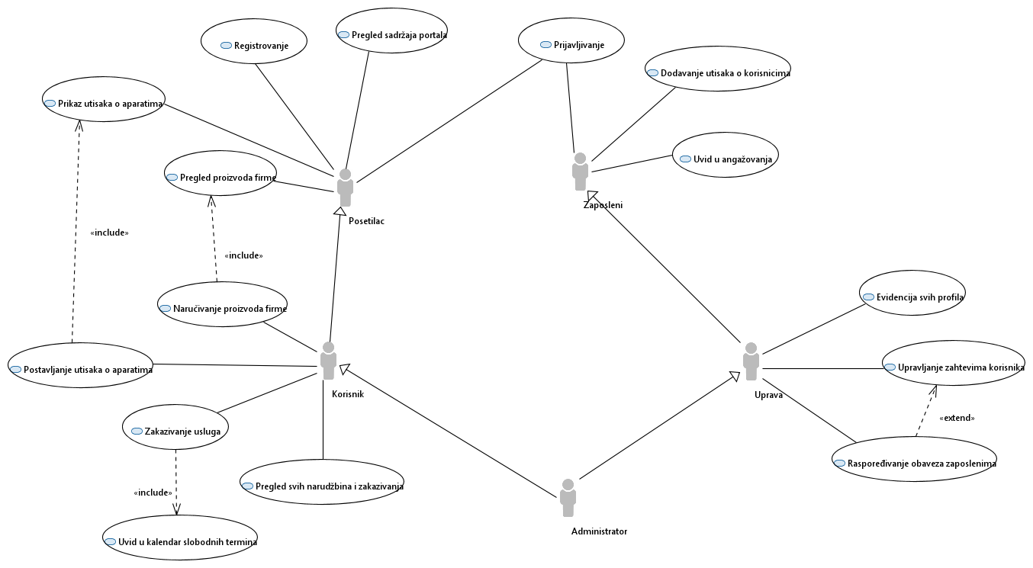
Slučajevi korišćenja pregled svih narudžbina i zakazivanja, evidencija svih profila i upravljanje zahtevima korisnika obuhvataju složenije radnje koje se mogu razložiti dalje razložiti na pojedinačne slučajeve korišćenja.

Detaljni UML dijagram za slučaj korišćenja pregled narudžbina i zakazivanja je prikazan na sledećoj slici:
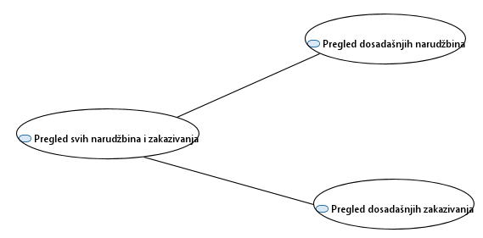
Detaljni UML dijagram za slučaj korišćenja evidencija svih profila je prikazan na sledećoj slici:
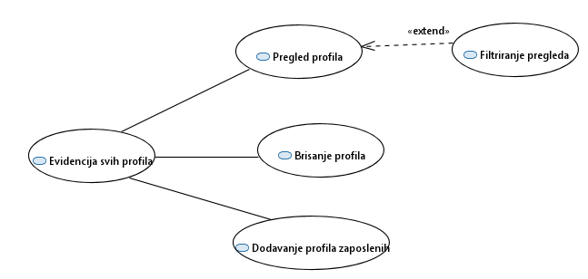
Detaljni UML dijagram za slučaj korišćenja upravljanje zahtevima korisnika je prikazan na sledećoj slici:
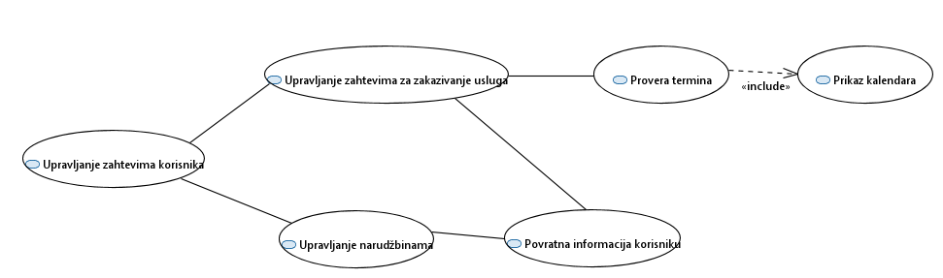

Profili korisnika
Identifikovani su sledeći profili korisnika portala MEDICOprema:

Posetilac portala
Posetilac je osoba koja pristupa portalu kao neregistrovani korisnik i za njega se ne čuvaju nikakve informacije u sistemu. Posetilac može registrovati nalog i kasnije se na taj prijaviti kao korisnik.
Kao takav, posetilac će imati uvid u multimedijalni sadržaj na početnoj strani, kontakt, lokaciju i osnovne informacije o firmi. Moći će da pregleda proizvode koje nudi firma, ali bez mogućnosti naručivanja. Takođe posetilac može da pregleda i utiske o aparatima koje postavljaju korisnici.

Korisnik
Prijavljivanjem na sajt imaće mogućnost online naručivanje proizvoda(medicinskih aparata, kreveta, komoda...) i zakazivanje usluga(obuka, servis, pregled) sa uvidom u kalendar slobodnih termina.
Korisnik ima mogućnost postavljanja utisaka o medicinskim proizvodima koje je poručio. Korisnik, takođe ima mogućnost pregleda svojih dosadašnjih aktivnosti vezanih za narudžbine i zakazivanja, uvid u njihova stanja(odgovore uprave).
Relacija generalizacije od korisnika ka posetiocu ukazuje da korisnik nasleđuje sve mogućnosti posetioca.

Zaposleni
Zaposleni je osoba zaposlena u firmi koja posluje sa medicinskom opremom.
Zaposleni ima mogućnost dodavanja utisaka sa događaja na kojima je bio angažovan.
Pored toga logovanjem na sajt ima uvid u svoje obaveze(angažovanja od strane uprave – zakazivanje obuke, servis aparata, preventivni godišnji pregled).

Uprava
Osoba koja radi u upravi je zaposlena u firmi za medicinsku opremu i na osnovu toga ima mogućnost uređivanja stranice dodavanjem informacija sa prethodnih angažovanja. Njen glavni cilj je detaljno vođenje evidencije o njenim članovima, raspoređivanje obaveza zaposlenima i upravljanje zahtevima korisnika portala(odobravanje/odbijanje zahteva i obaveštenje korisnika o odluci).

Administrator
Administrator je zadužena za instaliranje, konfigurisanje i kasnije održavanje konfiguracije portala.
Administrator će imati pristup svim funkcijama sistema

Opis slučajeva korišćenja

Prijavljivanje
Kratak opis:
Logovanje na portal koristeći mejl i lozinku
Akteri:
Zaposleni, Uprava, Korisnik
Preduslovi:
Korisnik nije trenutno prijavljen.
Osnovni tok:
- Korisnik otvaranjem web aplikacije vidi početnu stranu portala i ima mogućnost prijave putem mejla i lozinke
- Korisnik unosi mejl i lozinku, nakon čega šalje svoje podatke serveru klikom na dugme Prijavi se.
- Uneti podaci se prosleđuju do baze podataka gde se vrši njihova autentifikacija. [izuzetak: Pogrešan mejl i/ili lozinka].
- Ukoliko je autentifikacija uspešna generišu se podaci koji će omogućiti autorizaciju samog naloga.
- Nakon toga se prikazuje početna strana sa prikazom multimedijalnog sadržaja.
Izuzeci:
[Pogrešan mejl i/ili lozinka] Vraća korisnika na formu za logovanje uz prikladnu poruku.
Posledice:
Korisnik je ulogovan i od sad na dalje ima pristup dostupnim servisima.

Pregled sadržaja portala
Kratak opis:
Prikaz stranice portala sa osnovnim podacima o firmi koja posluje sa medicinskom opremom.
Akteri:
Posetilac portala, Korisnik.
Preduslovi:
Nema.
Osnovni tok:
- Korisnik bira opciju za prikaz osnovne stranice portala.
- Prikazuje se osnovna stranica portala.
Izuzeci:
Nema.
Posledice:
Tekuća stranica je osnovna stranica portala.

Pregled utisaka
Kratak opis:
Posetilac ima mogućnost uvida u utiske o aparatima koje postavljaju korisnici.
Akteri:
Posetilac portala, Korisnik.
Preduslovi:
Nema.
Osnovni tok:
- Posetilac/korisnik bira opciju na početnoj stranici za prikaz utisaka.
- Prikazuje se stranica sa spiskom utisaka.
Izuzeci:
Nema.
Posledice:
Tekuća stranica je stranica sa spiskom utisaka.

Pregled proizvoda firme
Kratak opis:
Prikaz stranice sa proizvodima i uslugama vezanih za njih koje nudi ova firma.
Akteri:
Posetilac portala, Korisnik.
Preduslovi:
Nema.
Osnovni tok:
- Posetilac/korisnik bira opciju na početnoj stranici za pregled svih ponuđenih proizvoda.
- Prikazuje se stranica koja sadrži listu svih ponuđenih proizvoda.
- Posetilac/korisnik vrši pregled željenih proizvoda.
Izuzeci:
Nema.
Posledice:
Tekuća stranica je stranica koja prikazuje sve proizvode koje nudi fotografska radnja.

Registrovanje
Kratak opis:
Prikaz stranice portala sa formom za unos osnovnih podataka i mogućnost kreiranja korisničkog naloga koji nudi dodatne servise.
Akteri:
Posetilac portala.
Preduslovi:
Nema.
Osnovni tok:
- Posetilac bira opciju za registrovanje novog korisničkog naloga.
- Prikazuje se forma za unos osnovnih podataka.
- Posetilac unosi e-mail adresu, lozinku, ime ustanove, adresa ustanove i kontakt telefon.
- Nakon unosa svih parametara klikom na dugme Kreiraj nalog vrši se validacija podataka [izuzetak: Uneta e-mail adresa nije validna][izuzetak: Nisu popunjena sva tražena polja] [izuzetak: Broj telefona nije validan] [izuzetak:Uneta šifra je prekratka, mora sadržati najmanje 6 karaktera].
- Prosleđuju se uneti podaci serveru koji kreira korisnički nalog i smešta ga u bazu podataka.
- Aktiviranje naloga preko aktivacionog linka poslatog na e-mail.
Izuzeci:
[Uneta e-mail adresa nije validna] Vraća korisnika na formu za registraciju uz odgovarajuću poruku o grešci.
[Nisu popunjena sva tražena polja] Vraća korisnika na formu za registraciju uz odgovarajuću poruku o grešci.
[Broj telefona nije validan] Vraća korisnika na formu za registraciju uz odgovarajuću poruku o grešci.
[Uneta šifra je prekratka, mora sadržati najmanje 6 karaktera] Vraća korisnika na formu za registraciju uz odgovarajuću poruku o grešci.
Posledice:
Korisnički nalog je kreiran i može se pristupiti dodatnim servisima koji se nude registrovanom korisniku.

Zakazivanje usluga
Kratak opis:
Prijavljeni korisnik ima mogućnost slanja zahteva upravi za zakazivanje usluga uz prethodni uvid u kalendar aktivnosti firme.
Akteri:
Korisnik.
Preduslovi:
Korisnik mora biti prijavljen na portal.
Osnovni tok:
- Korisnik bira opciju Zakaži iz menija sa početne strane.
- Prikazuje se stranica koja sadrži kalendar sa prikazom slobodnih i zauzetih termina (kružić sa brojem zakazanih dešavanja za svaki datum) i formu za unos informacija (tip usluge, vreme, lokacija, dodatni zahtevi).
- Korisnik bira slobodan termin klikom na određeno polje u kalendaru i popunjava formu[izuzetak: Morate izabrati predstojeći datum].
- Korisnik klikom na dugme Zakaži prosledjuje upravi zahtev [izuzetak: Morate uneti sva polja].
Izuzeci:
[Morate izabrati predstojeći datum] Vraća korisnika na stranicu sa kalendarom uz odgovarajuću poruku o grešci.
[Morate uneti sva polja] Vraća korisnika na stranicu sa kalendarom uz odgovarajuću poruku o grešci.
Posledice:
Korisnik je poslao zahtev za rezervaciju termina za određeni tip usluge upravi firme.

Naručivanje proizvoda firme
Kratak opis:
Prijavljeni korisnik ima mogućnost odabira željenih proizvoda.
Akteri:
Korisnik.
Preduslovi:
Korisnik mora biti prijavljen na portal.
Osnovni tok:
- Korisnik bira opciju na početnoj strani za prikaz svih proizvoda.
- Prikazuje se stranica koja sadrži listu svih ponuđenih proizvoda.
- Korisnik bira određeni broj proizvoda i količinu za svaki pojedinačno.
- Klikom na dugme Dodaj u korpu celokupna narudžbina se privremeno smešta u korpu.
- Iz korpe se klikom na dugme Naruči prosleđuje zahtev upravi.
- Korisniku se prikazuje obaveštenje da je zahtev uspešno/neuspešno poslat.
- Prosleđeni zahtev se smešta u bazu podataka.
Izuzeci:
Nema.
Posledice:
Korisnik je poslao zahtev upravi firme za naručivanje određenog broja proizvoda.
Dijagram sekvence:
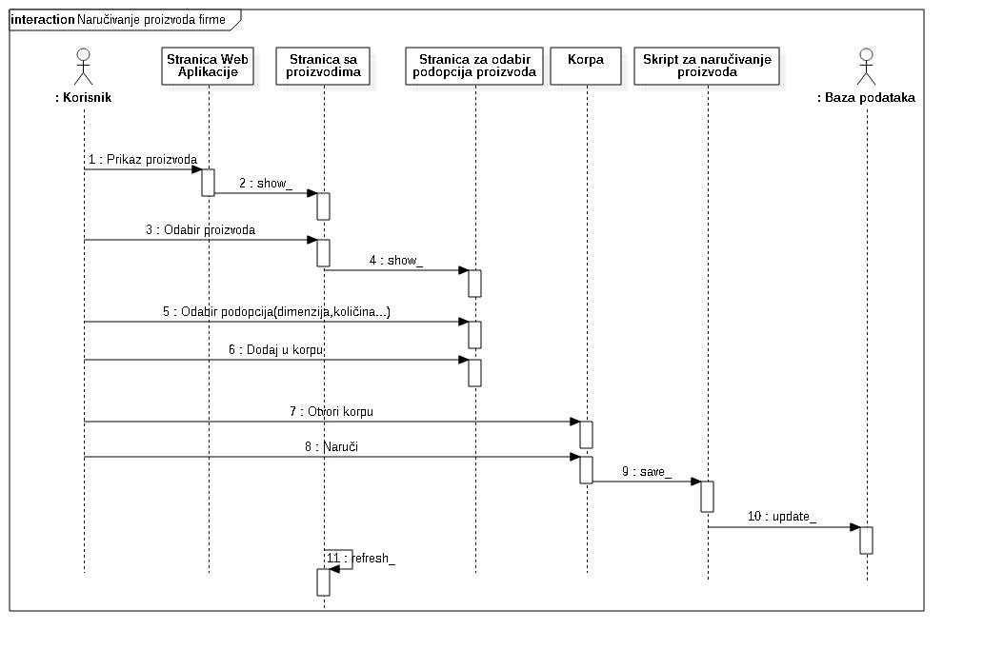

Pregled dosadašnjih narudžbina
Kratak opis:
Prijavljeni korisnik ima mogućnost pregleda statusa svih svojih dosadašnjih narudžbina.
Akteri:
Korisnik.
Preduslovi:
Korisnik mora biti prijavljen na portal.
Osnovni tok:
- Korisnik bira opciju za pregled svog profila.
- Prikazuje se stranica koja sadrži profil korisnika i meni sa podopcijama.
- Korisnik bira podopciju Narudžbine.
- Prikazuje se stranica sa listom dosadašnjih narudžbina(obojenih različitim bojama u zavisnosti od statusa).
- Klikom na dugme sa porukom prikazuje se poruka od uprave ili default-na ukoliko uprava nije ništa poslala.
- Klikom na određenu korpu dodatno se prikazuje i lista sadržaja korpe.
Izuzeci:
Nema.
Posledice:
Korisnik ima uvid u sve dodasašnje narudžbine, njihove statuse i poruke uprave.

Pregled dosadašnjih zakazivanja
Kratak opis:
Prijavljeni korisnik ima mogućnost pregleda statusa svih svojih dosadašnjih zakazivanja.
Akteri:
Korisnik.
Preduslovi:
Korisnik mora biti prijavljen na portal.
Osnovni tok:
- Korisnik bira opciju za pregled svog profila.
- Prikazuje se stranica koja sadrži profil korisnika i meni sa podopcijama.
- Korisnik bira podopciju Zakazivanja.
- Prikazuje se stranica sa tabelom dosadašnjih zakazanih događaja i njihovim statusom.
- Korinsik klikom na dugme koje pokazuje status ima uvid u poruku od uprave ili default-nu ukoliko uprava nije ništa poslala.
- Korisnik ima mogućnost brisanja pregleda zakazivanja klikom na dugme sa korpom za otpatke.
Izuzeci:
Nema.
Posledice:

Korisnik ima uvid u sva dodasašnja zakazivanja i njihove statuse.

Dodavanje utisaka o korisnicima
Kratak opis:
Zaposleni u firmi mogu dodavati utiske sa prethodnih događaja na kojima su bili angažovani.
Akteri:
Zaposleni.
Preduslovi:
Zaposlen mora biti prijavljen na portal.
Osnovni tok:
- Zaposlen bira opciju na početnoj strani za dodavanje utisaka.
- Prikazuje se stranica koja sadrži utiske sa prethodnih događaja.
- Zaposlen klikom na dugme Dodaj utisak otvara formu za unos osnovnih podataka vezanih za angažovanje.
- Zaposlen popunjava informacije o angažovanju (naziv, datum, mesto).
- Zaposlen klikom na dugme Dodaj opis dodaje svoje utiske.
- Klikom na dugme Sačuvaj utisak se smešta u bazu podataka. [izuzetak: Sva polja moraju biti popunjena].
- Prikazuje se stranica sa utiscima koja sadrži i utisak koji je prethodno dodat.
Izuzeci:
[Sva polja moraju biti popunjena] Vraća zaposlenog na formu za dodavanje utiska uz odgovarajuću poruku o grešci.
Posledice:
Zaposleni je dodao utisak na portal firme.

Dodavanje utisaka o aparatima
Kratak opis:
Korisnici mogu dodavati utiske o aparatima/proizvodima koje su kupili.
Akteri:
Korisnik.
Preduslovi:
Korisnik mora biti prijavljen na portal.
Osnovni tok:
- Korisnik bira opciju na početnoj strani za dodavanje utisaka.
- Prikazuje se stranica koja sadrži utiske o proizvodima.
- Korisnik klikom na dugme Dodaj utisak otvara formu za unos osnovnih podataka vezanih za angažovanje.
- Korisnik popunjava informacije o proizvodu (naziv, datum kupovine).
- Korisnik klikom na dugme Dodaj opis dodaje svoje utiske.
- Klikom na dugme Sačuvaj utisak se smešta u bazu podataka. [izuzetak: Sva polja moraju biti popunjena].
- Prikazuje se stranica sa utiscima koja sadrži i utisak koji je prethodno dodat.
Izuzeci:
[Sva polja moraju biti popunjena] Vraća korisnika na formu za dodavanje utiska uz odgovarajuću poruku o grešci.
Posledice:
Korisnik je dodao utisak na portal firme.

Uvid u angažovanja
Kratak opis:
Zaposlen ima uvid u angažovanja koja su mu dodeljena od Uprave firme.
Akteri:
Zaposleni
Preduslovi:
Zaposlen mora biti prijavljen na portal.
Osnovni tok:
  - Zaposleni bira opciju iz menija za pregled rasporeda aktivnosti .
  - Prikazuje se stranica koja sadrži listu angažovanja.
  - Zaposleni ima mogućnost brisanja angažovanja koja su prošla.
Izuzeci:
Nema.
Posledice:
Tekuća stranica prikazuje angažovanja zaposlenih.

Upravljanje narudžbinama
Kratak opis:
Uprava ima uvid u sve zahteve korisnika vezane za naručivanje proizvoda i mogućnost prihvatanja/odbacivanja zahteva uz slanje odgovarajuće poruke korisniku.
Akteri:
Uprava
Preduslovi:
Uprava mora biti prijavljena na portal.
Osnovni tok:
- Uprava bira opciju iz menija za pregled svih narudžbina korisnika.
- Prikazuje se stranica koja sadrži listu svih zahteva koji nisu obrađeni.
- Upravi se klikom na stavku u listi prikazuje nova lista koja sadrži pregled svih naručenih proizvoda koji su sadržani u zahtevu.
- Uprava može odbiti ili prihvatiti zahtev i poslati povratnu poruku korisniku sa informacijama o odluci.
- Ažuriraju se podaci o zahtevima u bazi.
- Prikazuje se stranica koja sadrži ažuriranu listu svih zahteva.
Izuzeci:
Nema.
Posledice:
Uprava je prihvatila/odbila zahtev korisnika za naručivanje proizvoda i obavestila ga o tome.

Upravljanje zahtevima za zakazivanje
Kratak opis:
Uprava ima uvid u sve zahteve korisnika vezane za zakazivanje usluga i mogućnost prihvatanja/odbijanja zahteva uz slanje odgovarajuće poruke korisniku.
Akteri:
Uprava
Preduslovi:
Uprava mora biti prijavljena na portal.
Osnovni tok:
- Uprava bira opciju iz menija za pregled svih zakazivanja.
- Prikazuje se stranica koja sadrži kalendar sa prikazom slobodnih, zauzetih i termina na čekanju.
- Upravi se ispod kalendara prikazuje lista koja sadrži pregled svih neobrađenih zahteva i lista koja sadrži pregled svih potvrđenih zahteva.
- Uprava može odbiti ili prihvatiti zahtev uz prethodno selektovanje zapošljenog kojeg angažuje za taj događaj i poslati povratnu poruku korisniku sa informacijama o odluci[izuzezak: Nije izabran zaposleni].
- Ažuriraju se podaci o zahtevima u bazi.
- Prikazuje se stranica koja sadrži kalendar sa ažuriranim datumima i listama.
Izuzeci:
[Nije izabran zaposleni] Zahteva unos zaposlenog pre potvrđivanja zahteva.
Posledice:
Uprava je prihvatila/odbila zahtev korisnika za zakazivanje usluge, obavestila ga o tome i dodelila angažovanje zaposlenom.

Evidencija članova
Kratak opis:
Prikaz svih profila i pretraživanje po kategorijama.
Akteri:
Uprava
Preduslovi:
Uprava mora biti prijavljena na portal.
Osnovni tok:
- Uprava bira opciju iz menija za evidenciju profila.
- Prikazuje se stranica sa listom profila i mogućim filterima.
- Korišćenjem filtera prikazuje se redukovana lista profila.
Izuzeci:
Nema.
Posledice:
Tekuća stranica je stranica sa informacijama o profilima.

Dodavanje profila zaposlenih
Kratak opis:
Kreiranje korisničkog naloga za novog zapošljenog.
Akteri:
Uprava.
Preduslovi:
Uprava je trenutno prijavljena.
Osnovni tok:
- Uprava bira opciju iz menija za evidenciju profila.
- Prikazuje se stranica sa listom profila.
- Klikom na dugme Dodaj člana otvara se forma za kreiranje novog korisničkog naloga.
- Uprava unosi podatke o novom zapošljenom.
- Nakon unosa svih parametara klikom na dugme Potvrdi vrši se validacija podataka [izuzetak: Nisu popunjena sva tražena polja].
- Prosleđuju se uneti podaci serveru koji kreira korisnički nalog i smešta ga u bazu podataka.
- Ažuriraju se podaci o profilima u bazi.
- Prikazuje se stranica sa profilima korisnika.
Izuzeci:
[Nisu popunjena sva tražena polja] Vraća upravu na formu za registraciju zapošljenog uz odgovarajuću poruku o grešci.
Posledice:
Uprava je dodala nalog zapošljenog.

Brisanje profila
Kratak opis:
Brisanje korisničkog naloga.
Akteri:
Uprava.
Preduslovi:
Uprava je trenutno prijavljena.
Osnovni tok:
- Uprava bira opciju iz menija za evidenciju profila.
- Prikazuje se stranica sa listom profila.
- Uprava selektuje profil za brisanje.
- Klikom na dugme Obriši biše se profil zapošljenog.
- Ažuriraju se podaci o profilima u bazi.
- Osvežava se stranica sa profilima korisnika.
Izuzeci:
Nema.
Posledice:
Uprava je obrisala korisnički nalog.

Dodatni zahtevi

Funkcionalnost
U ovom odeljku su specificirani funkcionalni zahtevi koji su zajednički za više slučajeva korišćenja.
MEDICOprema portal ne zahteva nikakve dodatne funkcionalnosti.

Upotrebivost
U ovom odeljku su specificirani zahtevi koji su vezani za, ili utiču na upotrebivosti sistema koji se razvija.
Korisnički interfejs prilagođen korisniku:
Korisnički interfejs MEDICOprema portala će biti dizajniran tako da bude omogućeno jednostavno i intuitivno korišćenje bez potrebe za organizovanjem dodatne obuke.

Pouzdanost
U ovom odeljku su specificirani zahtevi u pogledu pouzdanosti sistema koji se razvija.
Dostupnost:
MEDICOprema portal će biti dostupan 24 časa dnevno, 7 dana u nedelji. Vreme kada portal nije dostupan ne sme da pređe 10%.
Srednje vreme između otkaza:
Srednje vreme između dva sukcesivna otkaza ne sme da padne ispod 120 sati.

Performanse
U ovom odeljku su specificirani zahtevi koji definišu željene performanse sistema koji se razvija.
Broj korisnika koji simultano pristupaju:
Sistem će da podrži do 1000 simultanih pristupa korisnika portalu.
Vreme odziva za pristup bazi podataka:
Vreme potrebno za pristupanje bazi podataka u cilju izvršenje nekog upita ne sme da veće od 5 sekundi.

Podrška i održavanje
U ovom odeljku su specificirani zahtevi koji treba da poboljšaju stepen podrške i mogućnost održavanja sistema koji se razvija.
MEDICOprema portal ne zahteva posebnu podršku i održavanje.

Ograničenja
U ovom odeljku su specificirana ograničenja kojih se treba pridržavati pri projektovanju sistema koji se razvija.
Hardverska platforma:
Klijentski deo sistema treba da ima mogućnost izvršavanja na bilo kom PC računaru sa minimum Pentium II procesorom i 128 MB RAM memorije.
Serverski deo sistema će raditi na PC računaru sa procesorom Pentium IV i 1GB RAM memorije.
Tipovi Web čitača:
Klijentski deo MEDICOprema portala će biti optimizovan za sledeće Web čitače: Internet Explorer 6.0 i noviji, Opera 8.0 i noviji, Google Chrome, kao i Firefox (Mozilla).

